Папка-передвижка для родителей «Чудо нетрадиционной техники рисование с детьми»

“Мир будет счастлив только тогда, когда у каждого
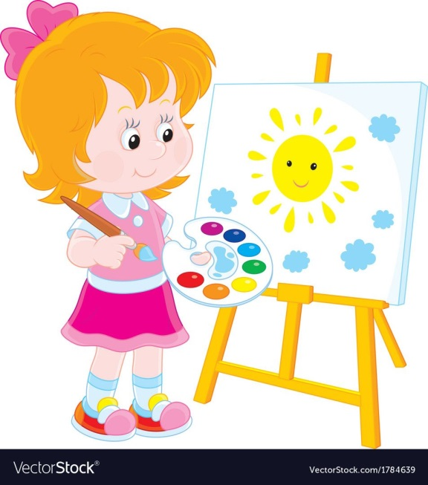
человека будет душа художника. Иначе говоря,
когда каждый будет находить радость в своём
труде”.Роден

И в десять лет, и в семь, и в пять
Все дети любят рисовать.
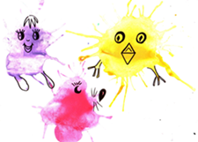
И каждый смело нарисует
Всё, что его интересует.
Всё вызывает интерес:
Далёкий космос, ближний лес,
Цветы, машины, сказки, пляски.
Всё нарисуем!
Были б краски,
Да лист бумаги на столе,
Да мир в семье и на Земле.
Валентин Берестов

Зачем и почему рисуют дети?
В начале жизни рисование развивает зрение и умение видеть. Ребенок усваивает понятия "вертикаль" и "горизонталь". Затем он постигает формы, свойства материалов, постепенно осмысливает окружающее. Происходит это быстрее, чем накопление слов и ассоциаций, а рисование дает возможность в образной форме выразить то, что уже узнал малыш и что он не всегда может выразить словесно.
Что дают уроки рисования для детей?
- развивают мелкую моторику; помогают укрепить руку для обучения письма;
- тренируют память, развивают пространственное воображение и аналитическое мышление, учат детей рассуждать и сравнивать;
- риучают малыша к усидчивости и собранности;
- раскрывают способность к изобретательности, развивают индивидуальность;
- помогают ребенку понять кто он, какой он и что происходит вокруг него;
- помогут в будущем проще справляться с эмоциями;
- богатят его внутренний мир, приобщат малыша к искусству;
- раскрепощают ребенка, делая его свободней и счастливей.
Ваш ребенок получит массу удовольствия и расширит свои возможности, если вы будете предлагать ему новые, необычные материалы и техники для изобразительного творчества.

Печать листьев
Осенью можно собрать листья с разных деревьев, отличающиеся по форме размеру и окраске. Листья покрывают гуашью, затем окрашенной стороной кладут на лист бумаги, прижимают и снимают, получается аккуратный отпечаток растения
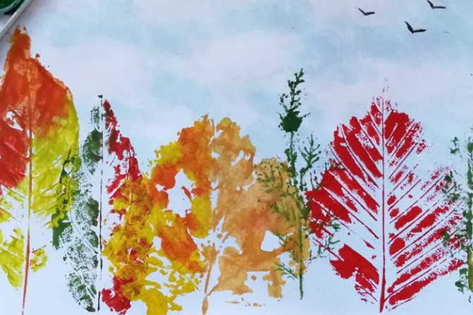

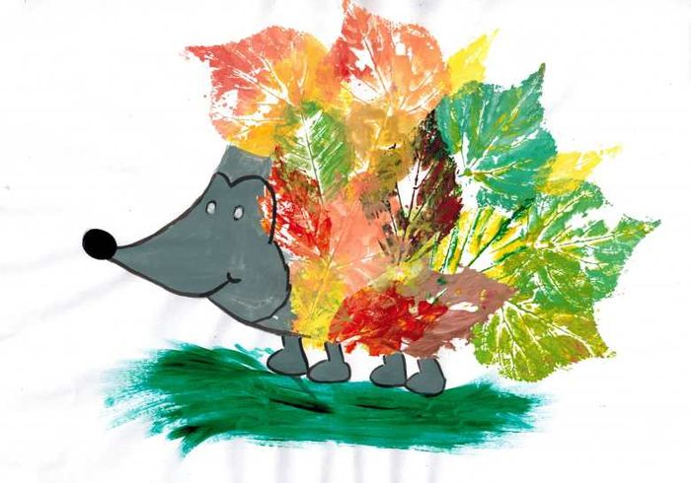

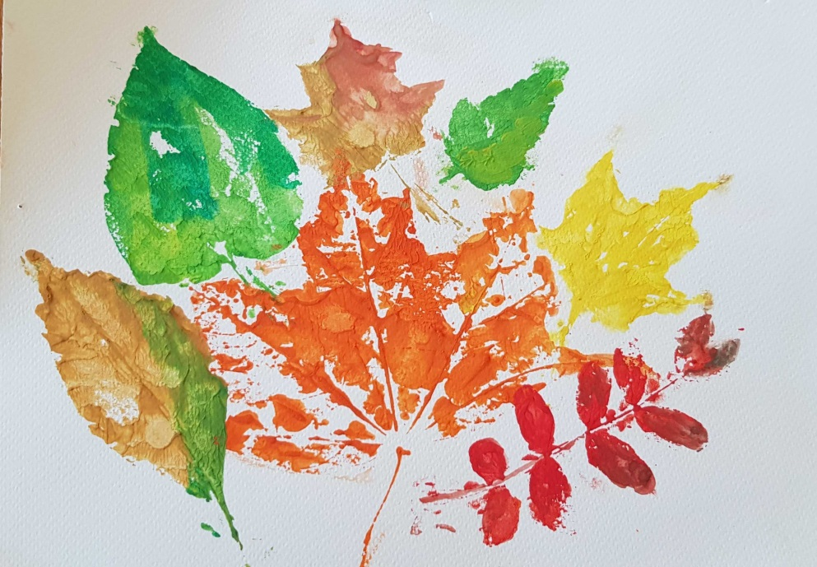

Кляксография
В основе этой техники рисования лежит обычная клякса. В процессе рисования сначала получают спонтанные изображения. Затем ребенок дорисовывает детали, чтобы придать законченность и сходство с реальным образом. Если сложить листик пополам, на одну сторону накапать несколько капель жидкой краски и плотно прижать другую сторону, то можно получить необычные причудливые узоры. А потом в полученных кляксах постараться рассмотреть деревья, цветы, водоросли.

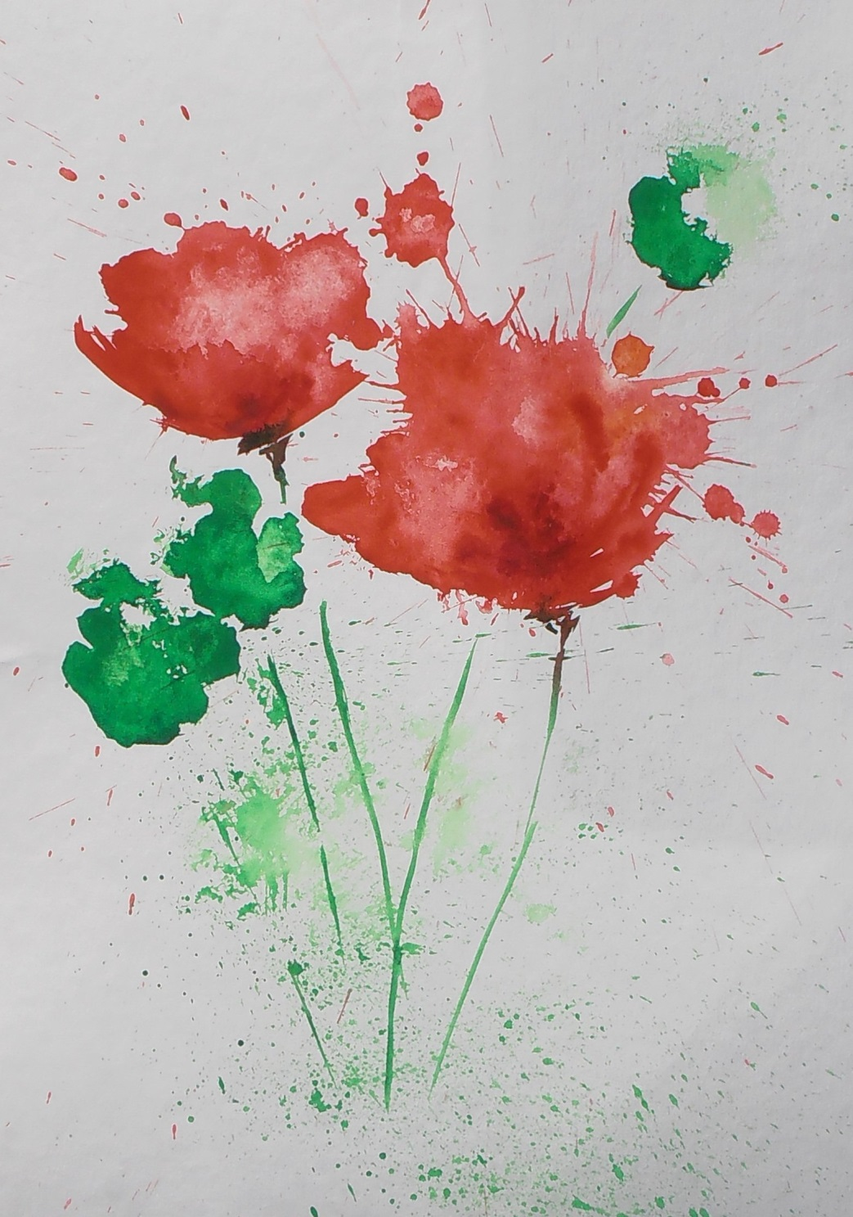

Раздувание краски
Эта техника чем-то похожа на кляксографию, но лист не складывают, а берут трубочку для коктейля. Нижний конец трубочки направляют в центр кляксы, а затем с усилие дуют в трубочку и раздувают кляксу от центра в разные стороны. На пятно можно воздействовать и управлять им, преобразуя в какой либо задуманный объект, отдельные детали которого дорисовываются обычной кистью или с помощью фломастеров.

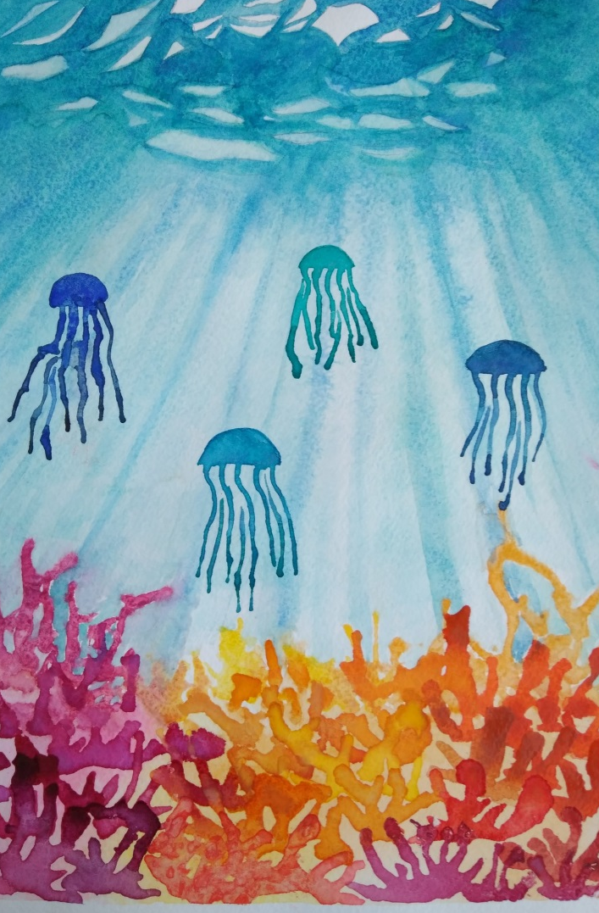
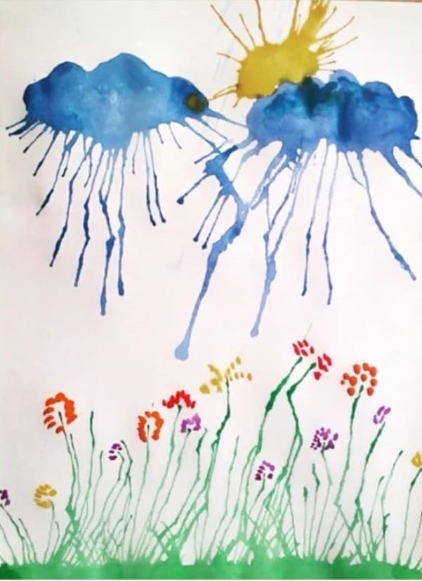

Монотипия
Данная техника используется для изображения зеркального отражения объектов на водной глади (пруда, озера, реки и т. д.) Лист бумаги складывается пополам, на одной половинке рисуются объекты будущего пейзажа и раскрашиваются красками, а после лист складывается пополам и проглаживается.
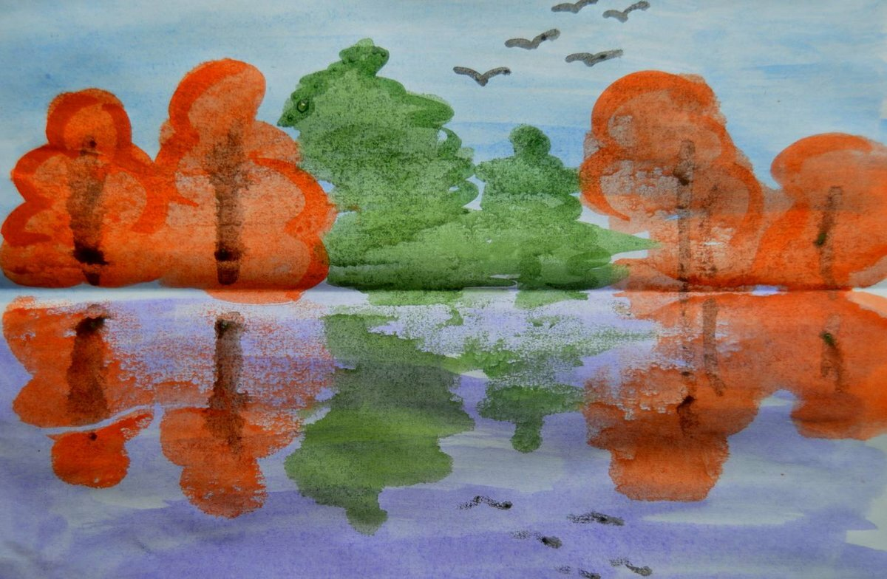
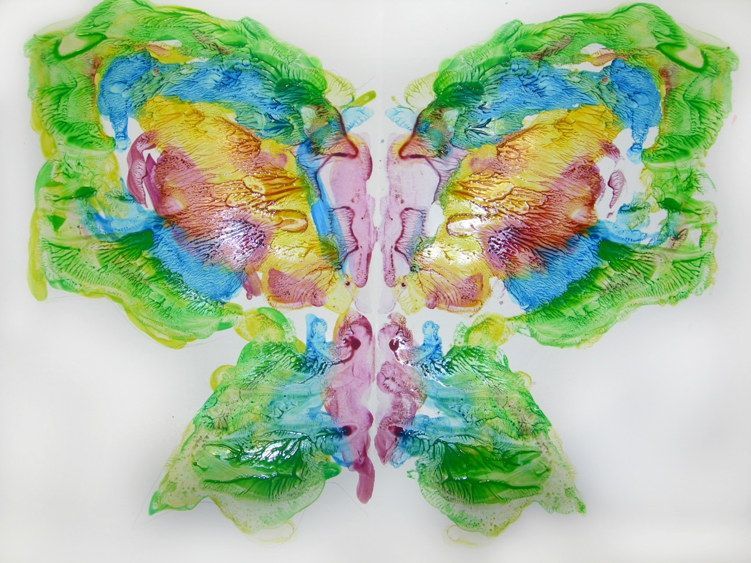

Ниткография – «Рисование» нитями
Ниткография- выкладывание с помощью шнурка или толстой нити контурных изображений различных предметов, то есть «рисование» с помощью нити. В качестве основы для изображения нитью следует использовать любую шероховатую поверхность.
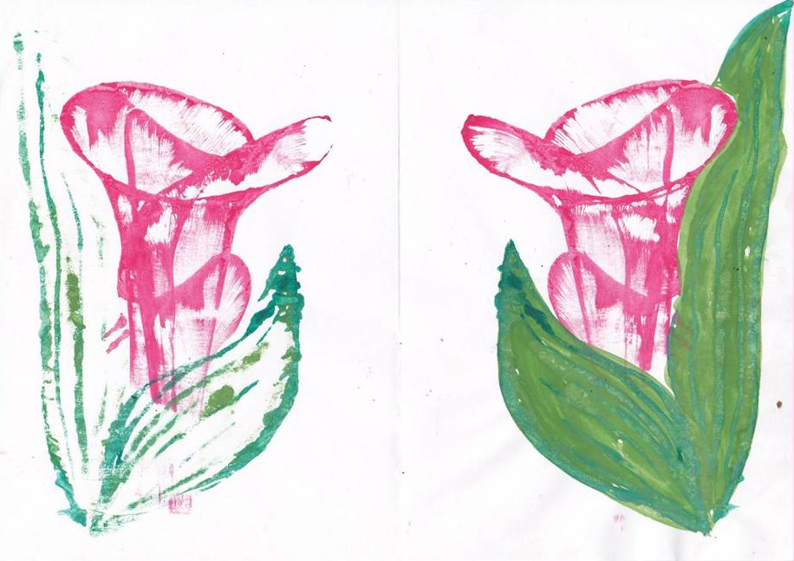

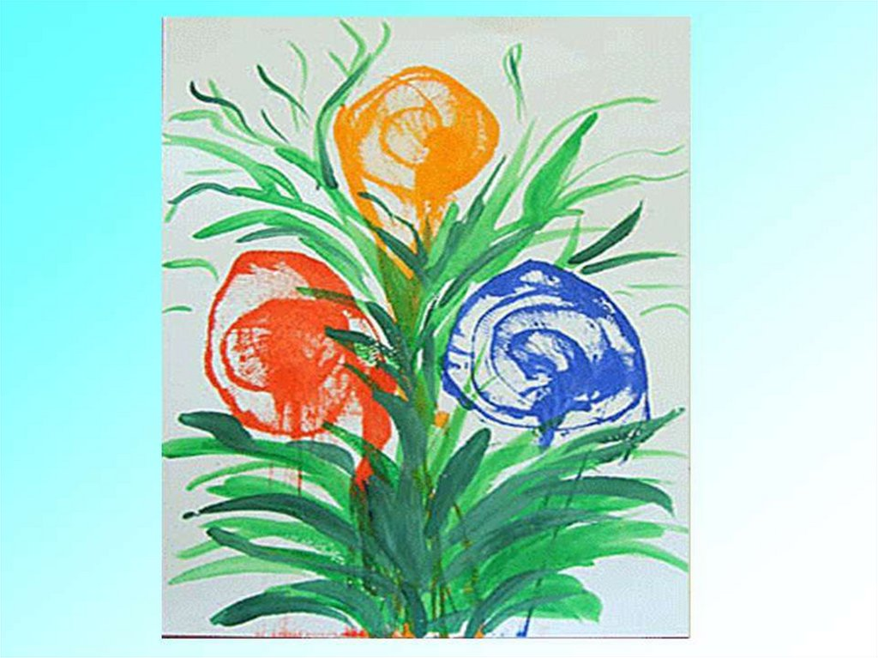

Рисуем пальчиками, ладошками
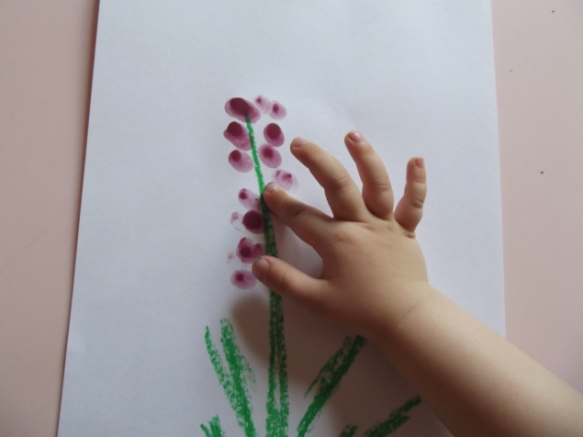
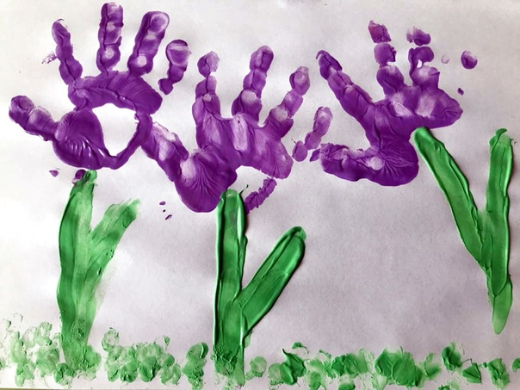

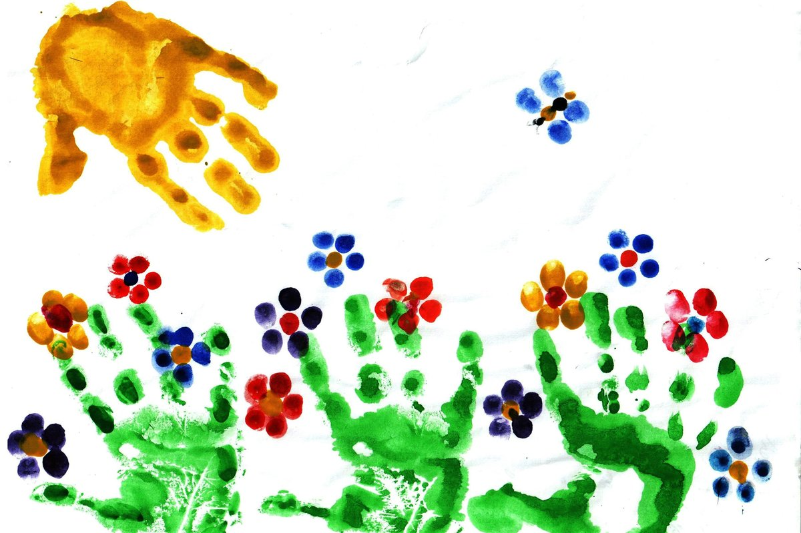

И так важно знать, что: никогда не ругайте ребенка за то, как он нарисовал свою работу, это может отбить его интерес навсегда. Он рисует не для того чтобы Вам нравилось или не нравилось, он познает мир через свою работу.
Не бойтесь экспериментировать и придумывать с ребенком свои, новые приемы рисования, делитесь своими успехами с родителями других детей.

Желаем успехов в совместном творчестве!

